Supplemento al Bollettino Ecclesiastico Pattese
a cura della Segreteria Vescovile - 98066 Patti (Me)
Notiziario
Pastorale
Aprile 2007

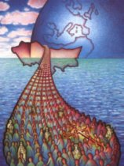

IN QUESTO NUMERO
Foto del Santo Padre con S. E. Mons. Vescovo3
Lettera di Mons. Vescovo ai Presbiteri 4
Calendario Pastorale (Aprile e Maggio 2007) 11
Comunicazioni dell’Edap13
Assemblea Ecclesiale Diocesana (Programma) 18
Giornata Diocesana della Ministerialità19
Giubileo a Ficarra20
Pastorale della Moltitudine (Maggio 2007)21
Foto del Santo Padre con S. E. Mons. Vescovo22
Economato Diocesano: rettifiche ed integrazioni23
INSERTI
Lettera alle Famiglie (Maggio 2007)
Catechesi Piccole Comunità (Maggio 2007)
ALLEGATI
Sacramentum caritatis
Depliant e sussidi vari

Notiziario
Pastorale
Supplemento al Bollettino Ecclesiastico Pattese
a cura della Segreteria Vescovile - 98066 Patti (Me)

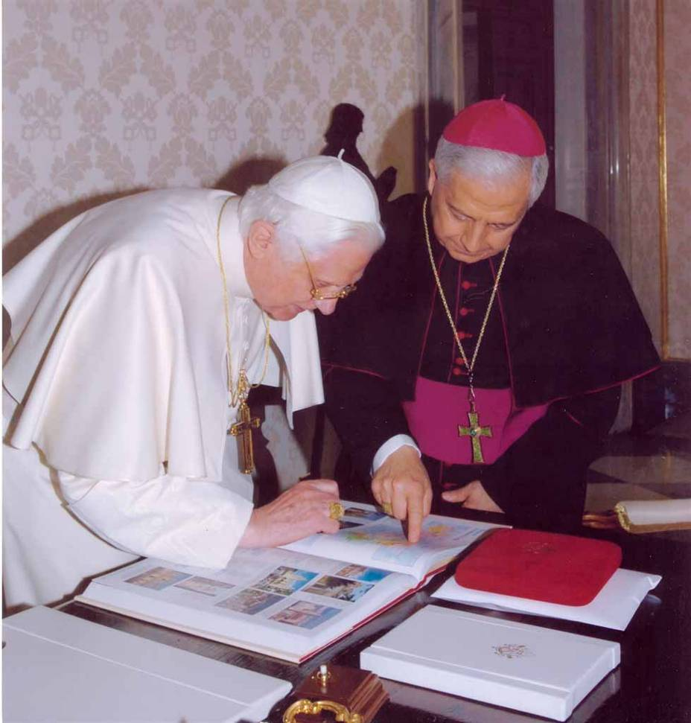
Il Santo Padre Benedetto XVI riceve in udienza Sua Eccellenza
Mons. Ignazio Zambito per la Visita ad Limina Apostolorum

Città del Vaticano, 30 marzo 2007


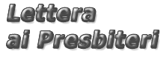

Per vedere Pietro

Carissimi,
questo Notiziario è distribuito il Giovedì Santo, giorno che ci riporta al Cenacolo con i doni dell’Eucaristia fonte e culmine del bene che è nella Chiesa, al Sacerdozio pensato da Gesù a servizio, all’unità che i discepoli sanno di ricevere e di dovere costruire, sempre da capo, come segno distintivo dei discepoli di Gesù.

1. Questa coincidenza mi offre l’opportunità di presentarvi gli auguri pasquali. Ci siamo preparati alla Pasqua facendo nostro il cammino quaresimale e, dunque, siamo nella condizione migliore per comprendere che Cristo, morto per i nostri peccati, è risorto per la nostra salvezza.
Né si tratta solo di capire.
Capire si può anche senza la fede. Come si comprende e si riflette e ci si emoziona partendo dai vari miti che sono pure fonte di saggezza da spendere utilmente secondo le circostanze.
È, qui, questione di vita.
Perché egli, Gesù è il vero Agnello che ha preso su di sé i peccati del mondo; egli morendo ha distrutto la morte e risorgendo ha ridato a noi la vita.
‘Ha tolto’, ‘ha distrutto’, ’ha ridato’ sono azioni vere e concrete di Gesù che sono messe a mia disposizione nella celebrazione dei sacramenti.
Per noi credenti gli auguri pasquali non possono essere un esercizio verbale che, per quanto gentile, nulla dà e nulla toglie.
Presentare gli auguri significa desidero per te, sono disposto a fare qualsiasi cosa perché tu guardi a Colui che hanno trafitto, ne resti raggiante, diventi suo, accetti che Egli instauri con te il rapporto che intercorre tra la vite e i suoi tralci, tra le varie membra e il capo del corpo.
Auguri, dunque, carissimi fratelli e figli della Chiesa pattese. Auguri che accompagno con la mia benedizione, sono lieto di sapere che mi ricambiate, affido a voi perché raggiungano i molti che non avrò la gioia di raggiungere personalmente.
Vi consegno il Notiziario a ridosso di due avvenimenti di particolare valenza ecclesiale.

2. Il primo. Nella settimana finale di marzo mi sono recato a Roma per compiere, con i vescovi delle altre 17 diocesi di Sicilia, la Visita ad Limina Apostolorum.
Sapete già che cosa essa sia e, anzi, ringrazio tutti quelli che mi hanno seguito con l’affetto e la preghiera durante i gironi della trasferta romana.
Reputo utile riferirvi, sia pure per sommi capi, come la Visita si è svolta ed inizio riportando, per comodità, i canoni del Codice del Diritto Canonico, la legge cioè che la riguardano.
Can. 399 - §1. Il Vescovo diocesano è tenuto a presentare ogni cinque anni una relazione al Sommo Pontefice sullo stato della diocesi affidatagli, secondo la forma e il tempo stabiliti dalla Sede Apostolica.
§2. Se l’anno determinato per la presentazione della relazione coincide in tutto o in parte con il primo biennio dall'inizio del governo della diocesi, il Vescovo, per quella volta, può astenersi dal compilare e presentare la relazione.
Can. 400 - §1. Il Vescovo diocesano nell'anno in cui è tenuto a presentare la relazione al Sommo Pontefice, se non è stato stabilito diversamente dalla Sede Apostolica, si rechi a Roma per venerare le tombe dei Beati Apostoli Pietro e Paolo e si presenti al Romano Pontefice.
§2. Il Vescovo adempia personalmente tale obbligo, se non ne è legittimamente impedito; in tal caso vi soddisfi tramite il coadiutore, se lo ha, o l’ausiliare, oppure tramite un sacerdote idoneo del suo presbiterio, che risieda nella sua diocesi.
La Visita ad Limina risponde ad un’antichissima consuetudine. Sappiamo, per es., che a S. Policarpo discepolo di S. Giovanni, l’Apostolo, venuto a Roma per problemi relativi alla celebrazione della Pasqua, il Papa diede grandi attestati di venerazione di stima e affetto e, cosa notevole, gli cedette la presidenza nella celebrazione dell’Eucaristia.

3. Come si è svolta la Visita
Essa è stata preceduta dalla consegna di una relazione sulla vita della diocesi negli ultimi cinque anni. Tale relazione è predisposta seguendo una traccia che la Santa Sede invia ad ogni vescovo con un anno d’anticipo, tiene presente la vita della Chiesa sotto l’aspetto della predicazione, della santificazione e della pastorale, è inviata in tante copie quante sono gli ambiti della Curia Romana in cui si esplica la collaborazione con il Santo Padre.
Giunto a Roma la sera di domenica 25 marzo, la mattina di giorno 26 ho iniziato la serie d’incontri con le Congregazioni ed i Pontifici Consigli. Quando il programma della Visita prevedeva due incontri in contemporanea, i vescovi ci dividevamo assicurando però che il Vescovo delegato dalla Conferenza Episcopale Siciliana per un settore fosse presente nella visita alla Congregazione o al Pontificio Consiglio corrispondenti. Così a me è toccato presentare la relazione al Pontificio Consiglio per i laici, per i quali sono Delegato della CESi per il quinquennio in corso.
Gli incontri dei singoli vescovi col Santo Padre si sono svolti dal lunedì, 26 marzo, a sabato, 31 marzo. Io sono stato ammesso in udienza venerdì, 30 marzo.
Il Santo Padre è stato accogliente, mite, interessato, in ascolto. Accettando la mia indicazione sull’atlante già predisposto sulla sua scrivania, si è reso conto della collocazione geografica della nostra diocesi.
Mi ha chiesto delle famiglie, dei sacerdoti e del seminario, del lavoro. Mi ha amabilmente detto che nel seminario della diocesi in cui fu vescovo lavorava come cuoco un siciliano ‘forse di Palermo’, ha aggiunto, che si riprometteva di tornare in Sicilia appena raggiunta l’età della pensione, per avviare un’attività di ristoratore con cucina bavarese.
Gli ho detto che la Diocesi di Patti mi ha insegnato a volere bene al Papa. A conforto di questa affermazione gli ho riferito che in molte famiglie è tenuta, bene in evidenza, la foto recante la benedizione ricevuta lo scorso anno per la nostra Bibbia e gli ho detto che proprio mentre ero lì, in udienza, in alcune parrocchie dei battezzati ci seguivano raccolti in adorazione.
E gli ho detto che la Diocesi mi insegna, altresì, a volere bene a lei stessa, alla Diocesi. A conforto di questa seconda affermazione gli ho riferito quanto è consolante l’incontro con le diverse categorie di persone durante la Visita Pastorale attualmente in svolgimento.
Gli ho pure detto di un incontro, nel contesto della Visita Pastorale, nel quale una persona, dalla quale mai me lo sarei aspettato, ha detto che era molto contenta di accogliermi, perché mentre “il parroco lo vediamo sempre, il Vescovo … materializza la Chiesa”.
Il Santo Padre non ha mancato di esprimere la sua compiacenza per questa “vera definizione del vescovo”.
Al Santo Padre non potevo non parlare del Piano Pastorale che pone in cammino catecumenale unitario e organico la nostra Diocesi ed egli, dopo avere attentamente ascoltato, ha avuto parole di apprezzamento, incoraggiamento e benedizione per quanti, in un modo o nell’altro, collaborano e partecipano a tutte le attività pastorali.
Sapevo bene che la Visita ad Limina Apostolorum, mentre suppone la comunione col Papa, la favorisce e produce. Lo sapevo e lo avevo esperimentato già nelle due precedenti visite da me compiute durante il pontificato di Giovanni Paolo II.
L’ho esperimento ancora adesso e sono lieto di comunicare la mia esperienza perché, davvero, dove è Pietro lì è la Chiesa.

4. Il secondo. Il 22 febbraio 2007, festa della Cattedra di S. Pietro, il Santo Padre ha consegnato alla Chiesa l’Esortazione Apostolica post-sinodale Sacramentum Caritatis.
Del documento, che Benedetto XVI stesso lega all’Anno Giubilare del 2000 e al Sinodo dei Vescovi sull’Eucaristia, svoltosi a Roma nell’autunno del 2005 e che si compone di tre parti precedute e seguite da brevi introduzione e conclusione, ho il piacere di farvi dono e ora, qui, di proporvene una veloce sintesi.
Come ogni sintesi, questa trascura molti elementi, prende valore sullo sfondo dell’intero documento e va subito al pratico.

a) L’Eucaristia al centro. Il Papa insiste sul fatto che tutta la famiglia cristiana deve partecipare all’itinerario dell’iniziazione cristiana.

b) Un limite alle assoluzioni generali. Il Papa chiede a tutti i sacerdoti di dedicarsi con generosità, impegno e competenza alle confessioni e che nelle chiese i confessionali siano ben visibili.

Di più, chiede ai vescovi di vigilare sulla celebrazione del sacramento, limitando la prassi dell’assoluzione generale ai casi previsti.
I sacerdoti devono mettere in primo piano non «loro stessi e le loro opinioni, ma Gesù Cristo». Il sacerdote è «servo» dell’altare. Il Papa raccomanda anche ai sacerdoti la «celebrazione quotidiana» della Messa, anche se non ci fosse partecipazione dei fedeli.
c) La "Messa bella". La bellezza non è fattore decorativo dell’azione liturgica, e le norme liturgiche vanno applicate nella loro completezza. Il Papa è contrario alla creatività liturgica perché la semplicità dei gesti e la sobrietà dei segni, posti nell’ordine e nei tempi previsti, comunicano e coinvolgono più che l’artificiosità di aggiunte inopportune.
d) Proclamazione della Parola. Occorrono lettori ben preparati. Il Papa raccomanda vivamente grande attenzione alla proclamazione della Parola di Dio e chiede di promuovere tra i fedeli la preghiera della Liturgia delle Ore da lasciare distinte dalla Messa.
e) La predica. Accuratamente preparata e basata sulla Sacra Scrittura da mettere in relazione con la vita della comunità, non deve essere generica o astratta.
È opportuno che i sacerdoti parlino anche dei grandi temi della fede cristiana.
f) Fedeli, non muti spettatori. Il Concilio impegna i fedeli a partecipare alla Messa e non a stare davanti all’altare come spettatori estranei e muti. È bene raggiungere la chiesa prima della Messa per un momento di silenzio e di preghiera.
g) Scambio della pace. È bene limitarlo ai vicini perché a volte può assumere espressioni eccessive. La sobrietà nulla toglie al valore del gesto.
h) Dopo la Comunione. È utile rimanere raccolti per un prezioso tempo di silenzio. Accostarsi alla Comunione non deve però essere un «automatismo», quasi che «per il solo fatto di trovarsi in chiesa durante la liturgia si abbia il diritto o forse anche il dovere» di fare la Comunione.
Per i disabili, bisogna favorire la partecipazione alla Messa, rimuovendo gli ostacoli architettonici nelle chiese. Va assicurata anche la comunione ai disabili mentali.
i) Lingua latina e canto gregoriano. In sintonia col Concilio Vaticano II, la lingua latina va usata, solo per il canone, nelle celebrazioni di carattere internazionale. In tali liturgie è bene anche proporre il più universale canto gregoriano. La messa trasmessa per televisione va bene per anziani e malati ma, in condizioni normali, non dispensa dall’andare in chiesa. I piccoli gruppi devono servire a «unificare la comunità, non a frammentarla».
l) Adorazione eucaristica. Va favorita sia dal punto di vista personale che comunitario. La lampada perenne faciliti l’individuazione del tabernacolo dove è conservata l’Eucaristia.
m) La Domenica. Il giorno del Signore è anche il giorno del riposo. Benedetto XVI si augura che ciò sia riconosciuto anche nella società civile e rileva che il lavoro è per l’uomo e non l’uomo per il lavoro. Accanto alla Messa si promuovano incontri, catechesi e attività caritative.
n) I divorziati risposati. Il Papa ricorda che i divorziati risposati appartengono alla Chiesa che li segue con speciale attenzione, col desiderio che coltivino, per quanto possibile, uno stile cristiano, anche con la partecipazione alla Messa senza Comunione.
o) Il matrimonio. Matrimonio e famiglia sono istituzioni che devono essere promosse e difese da ogni possibile equivoco sulla loro verità, perché ogni danno arrecato a loro è, di fatto, una ferita arrecata alla convivenza umana.
p) Celibato dei sacerdoti. Non ha solo una motivazione funzionale. Rappresenta lo stile di vita di Cristo «che ha vissuto la sua missione fino al sacrificio della croce nello stato di verginità».
q) Coerenza per chi fa la comunione. Il culto non è mai atto privato, avendo sempre conseguenze sociali.
Esso richiede la pubblica testimonianza di alcuni valori, tra cui la difesa della vita, della famiglia e del bene comune delle persone, che sono «valori non negoziabili».
Soprattutto i politici cattolici devono sentirsi «particolarmente interpellati dalla loro coscienza rettamente formata a presentare e a sostenere leggi ispirate ai valori fondati nella natura umana.
r) Impegno per la giustizia. Il Papa sottolinea la relazione che vige tra mistero eucaristico e impegno sociale: la Chiesa non può e non deve restare ai margini della lotta per la giustizia.
Il Papa pone davanti ai cristiani le loro responsabilità: Non possiamo rimanere inattivi di fronte a certi processi di globalizzazione che non di rado fanno crescere lo scarto tra ricchi e poveri.
Dobbiamo denunciare chi dilapida le ricchezze della Terra, provocando diseguaglianze che gridano verso il cielo.
L’Eucaristia «spinge» ad impegno coraggioso nel mondo.
Il Padre nostro «obbliga» a «fare tutto il possibile, in collaborazione con le istituzioni internazionali, statali, private perché cessi o, al meno diminuisca, lo scandalo della fame».
s) La dottrina sociale. Si caratterizza per realismo ed equilibrio. Va bene studiata come educazione alla carità e alla giustizia.
Essa è impregnata di elementi che orientano il comportamento dei credenti nelle questioni più scottanti e serve per evitare compromessi e utopie.
Con la speranza di essere stato utile, rinnovando l’augurio pasquale, tutti saluto e benedico.
Patti, dalla Casa Vescovile, 5 aprile, Giovedì Santo, 2007
 Ignazio Vescovo
CALENDARIO PASTORALE
Appuntamenti

APRILE 2007

 Iniziativa mensile: Pasqua
 Slogan: La Bibbia ci dice: Xdonati, Xdoniamo!
 Tema Piccole Comunità: Giovani: problema o risorsa?
 Tema Ritiro Presbiterio: Giovedì Santo: rinnovo promesse sacerdotali
8 Pasqua di Resurrezione
11 Incontro EDAP (S. Agata, S. Cuore h. 19.30)
12 Incontro Catechisti del Vicariato S. Agata M. (S. Agata, S. Cuore h. 15.30)
12 Incontro dei Catechisti del Vicariato di Brolo (Gliaca, h. 15.30)
12 Incontro Catechisti Vicariati Capo d’O. e Rocca C. (Rocca C., h. 16)
13 Incontro Catechisti Vicariato di S. Stefano C. (S. Stefano C., h. 16)
14-15 Incontro vocazionale per adolescenti e giovani in Seminario
14 CRAL: incontro respons. Aggregazioni Laicali (Palermo, h. 9.30)
15 Ritiro spirituale delle Suore (Acquedolci., Istituto PP. Giuseppini, h. 9.00)
15 Incontro responsabili Aggregazioni dei Laici (Gliaca, h. 16.00)
16 Scuola Formazione Teologica (S. Agata M, Istituto Zito, h. 15.00-18.45)
16 Incontro dei Catechisti del Vicariato di Patti (S. Giorgio, h. 15.30)
16-20 Settimana del Benessere spirituale e psico-fisico del Presbitero (Troina)
18-19 Assemblea Ecclesiale Diocesana (S. Agata M., Palauxilium, h. 16.00-19.00)
20 Conferenza sul lavoro di Savino Pezzotta (S. Agata M., Palauxilium, h. 16)
23 Scuola Formazione Teologica (S. Agata M, Istituto Zito, h. 15.00-18.45)
25 Giornata Diocesana dei Ministranti (Patti, Seminario)
26 Incontro Parrocchie che preparano la Settimana della Fraternità (S. Agata, S. Cuore h. 15.30)
29 Giornata Mondiale di preghiera per le Vocazioni
30 Scuola Formazione Teologica (S. Agata M, Istituto Zito, h. 15.00-18.45)
MAGGIO 2007

 Iniziativa mensile: Mese mariano e Peregrinatio Mariae
 Slogan: Dio scrive dritto tra le righe storte
 Tema Piccole Comunità: Lavorare: perché?
 Tema Ritiro Presbiterio: Pellegrinaggio giubilare a Ficarra
1 Giornata Diocesana dei Giovani (Tortorici, h. 9.00-17.00)
3 Incontro Catechisti Vicariato S. Agata M. (S. Agata, S. Cuore h. 15.30)
3-5 Convegno reg. sulla scuola a cura d. CESi (Acireale, la Perla Jonica)
7 Scuola Formazione Teologica (S. Agata M, Istituto Zito, h. 15.00-18.45
10 Incontro dei Catechisti del Vicariato di Brolo (Gliaca, h. 15.30)
10 Incontro Catechisti Vicariati Capo d’O. e Rocca C. (Rocca C., h. 16.00)
11 Incontro Catechisti Vicariato di S. Stefano C. (S. Stefano C., h. 16.00)
12 XVIII annivers. elezione a Vescovo di Mons. Ignazio Zambito
12 Giornata dioc. Ministerialità: Pellegrinaggio a Ficarra (h. 16.30)
12 Manifestazione nazionale “Più Famiglia” (Roma, S.Giovanni, h. 15.00)
12-13 Incontro vocazionale per adolescenti e giovani in Seminario
13 Festa della mamma: Giornata della famiglia
14 Scuola Formazione Teologica (S. Agata M, Istituto Zito, h. 15.00-18.45)
14 Incontro Catechisti del Vicariato di Patti (S. Giorgio, h. 15.30)
15-20 Incontro di Vicariato dei Presbiteri e l’Epap (in ogni Vicariato)
18 Pellegrinaggio giubilare del Presbiterio a Ficarra ( h. 10.00)
19-20 Giovani: formazione alla mondialità (Patti, Hotel S. Famiglia)
20 Incontro tra Edap ed Equipes Vicariali di Pastorale d. Piccole Comunità
21 Scuola Formazione Teologica (S. Agata M, Istituto Zito, h. 15.00-18.45)
24 II centenario della canonizzazione di S. Benedetto da S. Fratello
25 Pastorale dei Giovani: incontro formativo
26 Giubileo a Ficarra d. Aggregazioni Laicali e Veglia di Pentecoste (h. 16.00)
27 Solennità della Pentecoste
28 Direttivo Consiglio Presbiterale (Patti, h. 9.00)
28 Scuola Formazione Teologica (S. Agata M, Istituto Zito, h. 15.00-18.45)
29 Incontro Parrocchie che preparano la Settimana della Fraternità (S. Agata, S. Cuore h. 15.30)

COMUNICAZIONI DELL'EDAP
Equipe Diocesana Animazione Pastorale

 Incontro vocazionale per Adolescenti
Patti, Seminario, 14-15 aprile 2007
È il settimo degli incontri vocazionali che il Seminario ha programmato per tutto l’anno secondo il calendario pubblicato nel manifesto che avete già ricevuto.
Si svolgerà a Patti, in Seminario, dalle ore 16.00 di sabato 14 aprile fino alle ore 16.00 di domenica 15 aprile.
Ricordiamo ancora ai Sacerdoti che questi incontri sono rivolti agli adolescenti e ai giovani che si pongono sul serio la domanda vocazionale. Hanno come scopo quello di offrire un accompagnamento vocazionale e intendono far conoscere meglio la realtà del Seminario diocesano.

 Assemblea Ecclesiale Diocesana
S. Agata Militello, Palauxilium, 18-19 aprile 2007
(dalle h. 16.00 alle h. 19.00)
Per dare spazio alla conferenza sul tema del lavoro alla luce della dottrina sociale della Chiesa, l’Assemblea Diocesana sarà in versione ridotta nei giorni 18 e 19 Aprile e sarà dedicata alla verifica delle Piccole Comunità e sull’opportunità di pensare ad una nuova convocazione per rilanciare e rincuorare quelle esistenti e costituirne di nuove.
Non finiremo mai di ribadire l’importanza di questa nuova e inedita articolazione delle nostre Parrocchie raggiunta dopo anni di lavoro e, soprattutto, per le prospettive che apre per la pastorale di evangelizzazione e per gli itinerari di fede che offre agli adulti.
Per questa ragione invitiamo tutte le parrocchie ai lavori dell’Assemblea con spirito costruttivo.
Ciò comporta da una parte una chiara conoscenza della situazione delle Piccole Comunità e dall’altra la gioia di servire la crescita della nostra Chiesa favorendo il cammino di santificazione comunitaria, che, a sua volta, stimola la creatività nel cercare le soluzioni più idonee ai vari problemi, vincendo la tentazione di arrendersi.

 Conferenza su lavoro e Dottrina Sociale della Chiesa
con il Dr. Savino Pezzotta
20 Aprile, h. 16.00, a S. Agata M., Palauxilium
L’Istituto Teologico, per dare seguito al Convegno di Verona e in vista del Corso di Aggiornamento teologico del Presbiterio, ha organizzato una conferenza sul tema del lavoro alla luce della dottrina della Chiesa.
Gli ospiti sono di grande prestigio oltre che esperti:
- il Dr. Savino Pezzotta, già segretario generale della CISL oggi Presidente della Fondazione per il Sud e della Fondazione Tarantelli, che tratterà il tema: “Il lavoro oggi alla luce del pensiero sociale della Chiesa”;
- il Prof. Michele Limosani, docente di Politica economica, presso la Facoltà di Scienze statistiche dell’Università di Messina, che tratterà il tema: “Il lavoro in Sicilia: situazione attuale e prospettive”;
- il Dr. Cristiano Nervegna, Segretario nazionale del Movimento Lavoratori di Azione Cattolica, che ci presenterà il “Progetto Poliporo”.
È superfluo insistere sull’importanza dell’evento. Invitiamo tutti a coinvolgere esponenti del mondo del lavoro, del sindacato, dei responsabili di settore. Ulteriori informazioni sono esposte nel manifesto allegato.

 Giornata Diocesana dei Ministranti
Patti, Seminario, 25 Aprile 2007, h. 9,30-16,30
Come ormai tradizione, martedì 25 aprile p.v. presso il nostro Seminario di Patti si svolgerà la Giornata Diocesana dei Ministranti che avrà per tema «La tua vita per la sinfonia del si». Il programma prevede:
ore 9.30 Arrivi presso la Piazza Marconi di Patti (monumento ai caduti). Iscrizione e consegna delle bandane.
Vestizione delle tunichette e preparazione del corteo.
ore 10.00 Corteo per le vie di Patti verso la Chiesa di S. Ippolito.
ore 11.00 Celebrazione Eucaristica presieduta dal nostro Vescovo.
ore 13.00 Pranzo a sacco il Seminario. Come consuetudine il Seminario offrirà la pasta a forno e il gelato.
ore 14.30 Presso il campo sportivo del Seminario: giochi e ... premi!!!
ore 16.30 Arrivederci a Castell’Umberto.
Al fine di predisporre un buon servizio di accoglienza è necessario comunicare il numero dei partecipanti (compreso gli accompagnatori) alla Direzione del Seminario (tel. 094121047; fax 094121591; email seminario@diocesipatti.it).
 Pastorale dei Giovani:
Giornata Diocesana e Giubileo dei Giovani
Ficarra, 1° maggio 2007
Data la felice circostanza del Giubileo straordinario che la nostra Chiesa sta vivendo, la Giornata Diocesana dei Giovani quest’anno si svolgerà a Ficarra; sarà per i giovani l’opportunità di celebrare l’Anno Santo e ricevere il dono dell’Indulgenza.
La Giornata, oltre alla suddetta celebrazione, sarà dedicata a preparare i prossimi due grandi eventi giovanili: il Pellegrinaggio Nazionale dei Giovani a Loreto (29 agosto-2 Settembre 2007) e la Giornata Mondiale della Gioventù 2008 a Sidney.
La Giornata prevede la partecipazione del gruppo musicale internazionale “Gen Rosso”, che si esibirà a conclusione del programma che prevede:
ore 9.00 Arrivo dei giovani a Ficarra
ore 9.30 Pellegrinaggio giubilare a tappe con la Croce dei Giovani per i luoghi significativi
ore 11.00 Celebrazione Eucaristica presieduta dal Vescovo
ore 13.00 Pranzo a sacco
ore 15.00 Festa insieme (giochi, mimi, canti…)
ore 18.00 Tempo libero e cena a sacco
ore 20.00 Spettacolo musicale con il “Gen Rosso” al campo sportivo
Ulteriori informazioni saranno forniti in seguito dal Servizio Diocesano di Pastorale Giovanile.

 Pastorale dei Giovani:
Agorà dei Giovani,Verso Loreto 2007
Il Servizio Diocesano di Pastorale dei Giovani ha già avviato i preparativi per dare la possibilità al maggior numero possibile di giovani a prendere parte a questa grande festa giovanile della fede e della gioia.
Abbiamo già ricevuto nelle Parrocchie i primi sussidi inviati dall’Ufficio Nazionale per coinvolgere i giovani.
Ulteriori informazioni e aggiornamenti si possono avere dal Responsabile diocesano, Don G. Di Martino (0941 21145; padregiuseppe@libero.it) o visitando il sito dell’Agorà dei giovani: www.db.agoradeigiovani.it
 Giornata Diocesana della Ministerialità Ecclesiale:
Pellegrinaggio Giubilare e Mandato ai Ministri straordinari della Comunione
Ficarra, 12 maggio 2007 , h. 16.30
Patti, S.Ippolito, 27 maggio, h. 18.00 (2^ opportunità)
Ricorrendo nel cuore dell’anno giubilare che la nostra diocesi sta vivendo per i 500 anni della sacra effigie della Madonna di Ficarra, l’annuale Giornata della Ministerialità la celebreremo in tale località con questa particolarità rispetto agli anni precedenti: il Vescovo darà (e rinnoverà) il mandato solamente ai Ministri straordinari della S. Comunione. Ai catechisti invece lo rinnoverà a Settembre, sempre a Ficarra, in occasione dell’annuale loro Convegno.
La Giornata della Ministerialità, quindi, si arricchisce del dono dell’Indulgenza; di conseguenza, la celebrazione sarà caratterizzata anche dal pellegrinaggio giubilare. Il programma, infatti, prevede il raduno dei Ministri all’ingresso di Ficarra davanti alla chiesetta delle Logge; da lì si muoveranno in pellegrinaggio verso il Santuario, dove sarà celebrata l’Eucaristia e sarà rinnovato il mandato.
In quella circostanza affideremo alla Madonna Annunziata anche il ministero del nostro Vescovo, di cui, proprio il 12 Maggio, ricorrono i diciotto anni della sua elezione a Pastore della nostra santa Chiesa di Patti.

 Manifestazione nazionale “Più Famiglia”
Roma, p.za S. Giovanni in Laterano, 12 maggio, h. 15.00
Le Associazioni, i Movimenti e i Gruppi cattolici hanno organizzato una manifestazione aperta a tutti i cittadini per sollecitare il governo italiano a dare priorità a giuste politiche a favore della famiglia. Titolo della manifestazione, infatti, è: “Più famiglia”, con il sottotitolo: “Ciò che è bene per la famiglia è bene per il Paese”.
La manifestazione, è giusto sottolinearlo, non è pensata come un’azione “contro” (l’essere contro non appartiene alla cultura cristiana e cattolica), ma unicamente “a favore” e per lo sviluppo dell’istituto naturale della famiglia, che è fondamento di qualsiasi civiltà. Per i cattolici, poi, la famiglia è soggetto di quella straordinaria vocazione ad essere sacramento della comunione trinitaria e dell’amore di Cristo per la Chiesa.
Il Forum delle Associazioni delle Famiglie della nostra Diocesi sta organizzandosi per prendere parte alla manifestazione.
Chiunque volesse avere notizie più dettagliate si può rivolgere al Presidente del Forum, Ing. Marco Faillaci (tel. 0921 383271; e-mail: ingfaillaci@tele2.it) o visitando il sito: www.mpvmistretta.org

 Pellegrinaggio Giubilare del Presbiterio Diocesano
Ficarra, 18 maggio 2007, h. 10.00
Nel mese di Maggio il ritiro spirituale del Presbiterio è organizzato come pellegrinaggio giubilare per ricevere il dono dell’Indulgenza concessa dal S. Padre alla nostra Chiesa in occasione dei 500 anni dell’arrivo della sacra effigie della Madonna Annunziata a Ficarra.
Esso avrà luogo il 18 Maggio, terzo venerdì, (non l’11 maggio, secondo venerdì), con il seguente programma: raduno alle ore 10.00 presso la chiesa delle Logge (entrata del paese); pellegrinaggio fino alla chiesa della Badia, Meditazione, celebrazione giubilare nel Santuario.

 Centro Regionale “Madre del Buon Pastore”
Secondo il programma a suo tempo pubblicato, il Centro “Madre del Buon Pastore” ha organizzato:
* Una settimana dedicata al benessere psicofisico a Troina dal 10 al 14 Aprile; le iscrizioni sono a numero chiuso: chi ha desiderio di prendervi parte si prenoti subito.
* Gita-pellegrinaggio in Romania dal 2 al 10 Luglio per i presbiteri ordinati nell’ultimo decennio.
Le prenotazioni possono essere trasmesse direttamente al Centro “Madre del Buon Pastore”, Piazza Baida, 1 - 90136 Palermo; tel. 091 222199 - fax 091 223893, oppure rivolgersi al nostro referente diocesano P. Basilio Rinaudo, Seminario di Patti, tel. 0941 21047.

 Incontro di Vicariato
L’incontro di Vicariato di Aprile sarà sostituito con l’Assemblea Ecclesiale Diocesana, che si svolgerà nei giorni 18.19.20 a partire dalle ore 16.00 nei locali del Palauxilium di S. Agata Militello.

S. Agata Militello, Palauxilium
18 - 19 - 20 Aprile 2007

Il programma prevede:
1. Assemblea degli Operatori Pastorali nei giorni 18 e 19 dedicata alla verifica delle Piccole Comunità
2. Conferenza sul lavoro di Savino Pezzotta e Giorgio Trigilia, giorno 20.
Al fine di rendere proficua l’Assemblea, invitiamo le Parrocchie a preparare coloro che vi prenderanno parte fornendo loro i seguenti elementi di informazione sulla situazione delle Piccole Comunità:
1. Quanti “Gruppi di famiglie” hanno celebrato la Settimana della Fraternità?
2. Quante Piccole Comunità si sono costituite dopo la Settimana della Fraternità?
3. Quante sono le Piccole Comunità oggi?
4. Come avviene la consegna dello schema di catechesi mensile?
5. Ogni Piccola Comunità redige il verbale ogni mese?
6. Il Parroco e l’Epap leggono il verbale di ciascuna Piccola Comunità? Ogni mese?
7. A distanza di oltre due anni tracciare un primo bilancio (la tenuta, le risonanze, i segni di crescita, le difficoltà…) e offrire suggerimenti per il futuro delle Piccole Comunità.

1. Premessa
Quest’anno il consueto mandato che il Vescovo suole dare (o rinnovare) in questa circostanza si svolgerà a Ficarra in due tempi: il 12 Maggio ai soli Ministri straordinari della S. Comunione e a Settembre, in data da definire, ai Catechisti.
Questa scelta è motivata dal Giubileo straordinario che si celebra a Ficarra e dall’opportunità che si vuole dare agli Operatori Pastorali di ricevere il dono dell’Indulgenza.

2. Promemoria per il rinnovo del Mandato ai Ministri straordinari della S. Comunione
Il mandato ai Ministri straordinari della Comunione verrà dato e rinnovato in due date: 12 e 27 Maggio 2007; entro e non oltre il 30 Aprile devono essere consegnati in Curia i libretti per il rinnovo e le domande per il primo mandato; libretti e domande devono essere presentati dal Parroco in unica busta chiusa e con l’intestazione della Parrocchia (non verranno accettati libretti e domande presentate da singole persone); vanno presentati i libretti e le domande dei candidati di cui si ha la certezza che saranno presenti alla celebrazione dei due giorni fissati; prima della celebrazione del mandato si organizzi - a livello parrocchiale, o interparrocchiale o nel Vicariato - un ritiro spirituale per i candidati.

3. Per i nuovi candidati
Ciascun candidato deve presentare al Vescovo la domanda nella quale descrive le motivazioni e l’itinerario formativo che stanno alla base della richiesta (si suggerisce che tale domanda venga scritta nel contesto di un ritiro spirituale; si eviti assolutamente qualsiasi tipo di formulario da sottoscrivere); il parroco accompagna la domanda con un proprio attestato di idoneità del soggetto (vita spirituale coltivata, senso ecclesiale, stabilità di servizio, maggiore età, conoscenza degli elementi fondamentali della dottrina cristiana)

 Per i libretti dei Catechisti e per le nuove domande saranno date indicazioni in seguito.



Proseguono le celebrazioni giubilari nella Parrocchia di Ficarra.
Dopo quelle dei Medici e Giuristi Cattolici (3 Marzo), dei Seminaristi di Agrigento e Patti (4 Marzo) e degli Operatori Sanitari e le Associazioni di volontariato (24 Marzo), sono in programma:
29 Aprile Le Pro Loco Siciliane
1 Maggio I Giovani della Diocesi di Patti (GDG)
6 Maggio Vicariato di Capo d’Orlando
12 Maggio I Ministri straordinari della S. Comunione
18 Maggio Il Presbiterio di Patti
20 Maggio I corpi dei Rangers di Sicilia
26 Maggio Le Aggregazioni ecclesiali dei laici della Diocesi di Patti
3 Giugno L’Usmi della Diocesi di Patti
3 Giugno Parrocchia Immacolata Concezione di Gioiosa Marea
23 Giugno Vicariato di S. Agata Militello

Rinnoviamo ancora l’invito ai Vicari Foranei e ai Parroci a organizzare ai rispettivi livelli i pellegrinaggi per consentire al maggior numero possibile di battezzati di ricevere il dono dell’Indulgenza.



MAGGIO 2007
Mese mariano - Peregrinatio Mariae

Obiettivo: La gente percepisce che la Parola di Dio rende forti nelle contraddizioni della vita.
Giustificazioni:
1. I mancati obiettivi, le frustrazioni, le delusioni, le malattie e soprattutto il male compiuto pur cercando il bene spesso indeboliscono e scoraggiano l’animo delle persone.
2. Io trovo dunque in me questa legge: quando voglio fare il bene, il male è accanto a me. Infatti acconsento nel mio intimo alla legge di Dio, ma nelle mie membra vedo un'altra legge, che muove guerra alla legge della mia mente e mi rende schiavo della legge del peccato che è nelle mie membra. Sono uno sventurato! Chi mi libererà da questo corpo votato alla morte? Siano rese grazie a Dio per mezzo di Gesù Cristo nostro Signore! (Rm 7, 21-25)
3. La gente va aiutata ad accostarsi - sull’esempio di Maria, vergine e madre, beata e addolorata - alla Parola di Dio, l’unica a svelare il senso profondo della vita dietro le apparenti contraddizioni.
Slogan: Dio scrive diritto tra le righe storte
Gesto:
Peregrinatio Mariae e della Bibbia nelle famiglie
 Preparazione
Il Parroco e l’Epap incaricano il Gruppo Liturgico, i catechisti i Ministri straordinari della S. Comunione, i giovani, le associazioni a fare delle brevi meditazioni sui misteri del Rosario evidenziando in ognuno di essi le apparenti contraddizioni in cui si sono trovati Gesù, Maria e i discepoli e come, nella fede, sono state superate.
Con l’aiuto dei Messaggeri, poi, organizzano il calendario e l’elenco delle famiglie per la Peregrinatio.

 Attuazione
Il primo Maggio, o in altra data opportuna, il Parroco dà il via alla peregrinatio consegnando una (o più) immagini della Madonna e la Bibbia alla prima famiglia che le ospiterà; consegna pure il testo delle meditazioni sui misteri preparati antecedentemente dai vari gruppi, spiegando il senso dell’iniziativa, il messaggio e le modalità con cui fare la peregrinatio.

VERIFICA
Quando: Nella data dell’incontro dell’Epap successivo all’iniziativa.
Cosa: Quante famiglie hanno accolto l’iniziativa e le reazioni o risonanze al messaggio.

ECONOMATO DIOCESANO
Resoconto Offerte per Giornate 2006

Rettifiche ed integrazioni

 Parrocchia Fiumara di Piraino G. Missionaria: € 130,00
 Parrocchia S. Febronia di Patti: G. Pro Seminario: € 50,00
 Parrocchia Ognissanti di Patti: Facoltà Teologica: € 30,00
Missioni Africa: € 10,00
Propaganda Fidei: € 10,00
 Parrocchia S. Nicolò di Caronia: G. Missionaria: € 300,00
S. Infanzia: € 100,00
Luoghi Santi: € 30,00
 Parrocchia Annunziata di Caronia: Offerte non pervenute

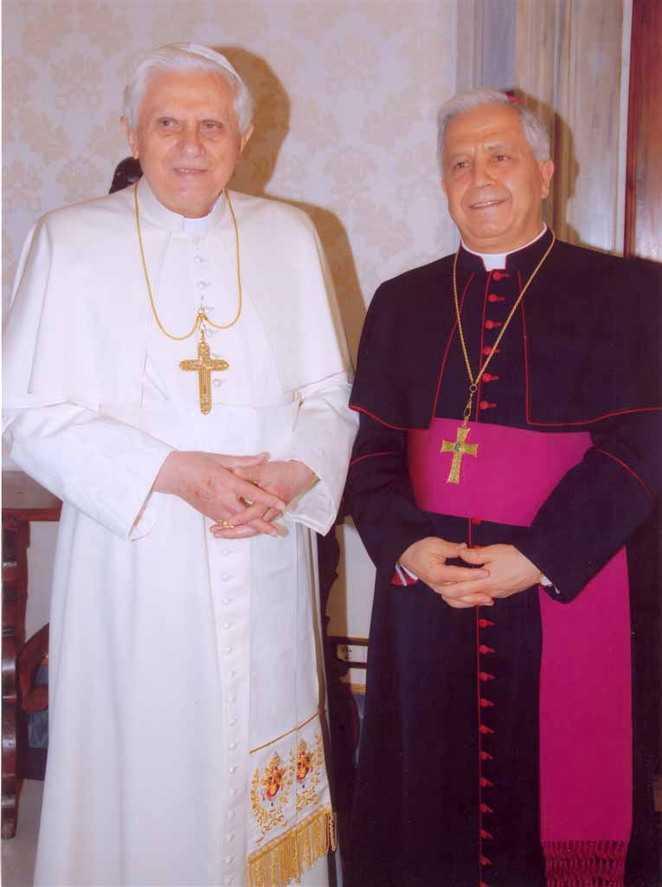

GLI AUGURI DI MONS. VESCOVO

Presentare gli auguri significa desidero per te, sono disposto a fare qualsiasi cosa perché tu guardi a Colui che hanno trafitto, ne resti raggiante, diventi suo, accetti che Egli instauri con te il rapporto che intercorre tra la vite e i suoi tralci, tra le varie membra e il capo del corpo.
Auguri, dunque, carissimi fratelli e figli della Chiesa pattese. Auguri che accompagno con la mia benedizione, sono lieto di sapere che mi ricambiate, affido a voi perché raggiungano i molti che non avrò la gioia di raggiungere personalmente.

Patti, dalla Casa Vescovile, 5 aprile, Giovedì Santo, 2007

 Ignazio Vescovo

